КОМИТЕТ  РЕСПУБЛИКИ ТАТАРСТАН  ПО ОХРАНЕ ОБЪЕКТОВ КУЛЬТУРНОГО НАСЛЕДИЯ |  | ТАТАРСТАН РЕСПУБЛИКАСЫНЫӉ МӘДӘНИ МИРАС ОБЪЕКТЛАРЫН САКЛАУ КОМИТЕТЫ

ПРИКАЗ БОЕРЫК
№

О включении выявленного объекта культурного наследия «Двухэтажный кирпичный жилой дом с лавками и проездной аркой, конец XIX в.» расположенного по адресу: Республика Татарстан, г. Чистополь, ул. Ленина, д. 48, лит. А, А1, А2, А3, в единый государственный реестр объектов культурного наследия (памятников истории и культуры) народов Российской Федерации в качестве объекта культурного наследия местного (муниципального) значения «Двухэтажный кирпичный жилой дом с лавками и проездной аркой, конец XIX в.», утверждении границ и режимов использования его территории и предмета охраны

В соответствии с Федеральным законом от 25 июня 2002 года № 73–ФЗ «Об объектах культурного наследия (памятниках истории и культуры) народов Российской Федерации», Законом Республики Татарстан от 1 апреля 2005 года № 60-ЗРТ «Об объектах культурного наследия в Республике Татарстан», постановлением Кабинета Министров Республики Татарстан от 10.06.2016 № 393 «Об утверждении Положения о порядке принятия решения о включении объекта культурного наследия регионального значения или объекта культурного наследия местного (муниципального) значения в единый государственный реестр объектов культурного наследия (памятников истории и культуры) народов Российской Федерации», положительным заключением государственной историко-культурной экспертизы от 02.02.2021, приказываю:
- Включить выявленный объект культурного наследия «Двухэтажный кирпичный жилой дом с лавками и проездной аркой, конец XIX в.», расположенный по адресу: Республика Татарстан, г. Чистополь, ул. Ленина, д. 48, лит. А, А1, А2, А3, в единый государственный реестр объектов культурного наследия (памятников истории и культуры) народов Российской Федерации в качестве объекта культурного наследия местного (муниципального) значения «Двухэтажный кирпичный жилой дом с лавками и проездной аркой, конец XIX в.».
- Утвердить границы территории объекта культурного наследия местного (муниципального) значения «Двухэтажный кирпичный жилой дом с лавками и проездной аркой, конец XIX в.», расположенного по адресу: Республика Татарстан,
г. Чистополь, ул. Ленина, д. 48, лит. А, А1, А2, А3, согласно приложению № 1 к настоящему приказу.
- Утвердить режим использования территории объекта культурного наследия местного (муниципального) значения «Двухэтажный кирпичный жилой дом с лавками и проездной аркой, конец XIX в.», расположенного по адресу: Республика Татарстан, г. Чистополь, ул. Ленина, д. 48, лит. А, А1, А2, А3, согласно приложению № 2 к настоящему приказу.
- Утвердить предмет охраны объекта культурного наследия местного (муниципального) значения «Двухэтажный кирпичный жилой дом с лавками и проездной аркой, конец XIX в.», расположенного по адресу: Республика Татарстан,
г. Чистополь, ул. Ленина, д. 48, лит. А, А1, А2, А3, согласно приложению № 3 к настоящему приказу.
- Контроль за исполнением настоящего приказа оставляю за собой.

Председатель Комитета И.Н. Гущин

Приложение № 1
к приказу Комитета
Республики Татарстан по охране объектов культурного наследия
от «___» _________ года № ____

Границы территории
объекта культурного наследия местного (муниципального) значения «Двухэтажный кирпичный жилой дом с лавками и проездной аркой, конец XIX в.», расположенного по адресу: Республика Татарстан,
г. Чистополь, ул. Ленина, д. 48, лит. А, А1, А2, А3

Карта (схема) границ территории объекта культурного наследия местного (муниципального) значения «Двухэтажный кирпичный жилой дом с лавками и проездной аркой, конец XIX в.», расположенного по адресу: Республика Татарстан,
г. Чистополь, ул. Ленина, д. 48, лит. А, А1, А2, А3
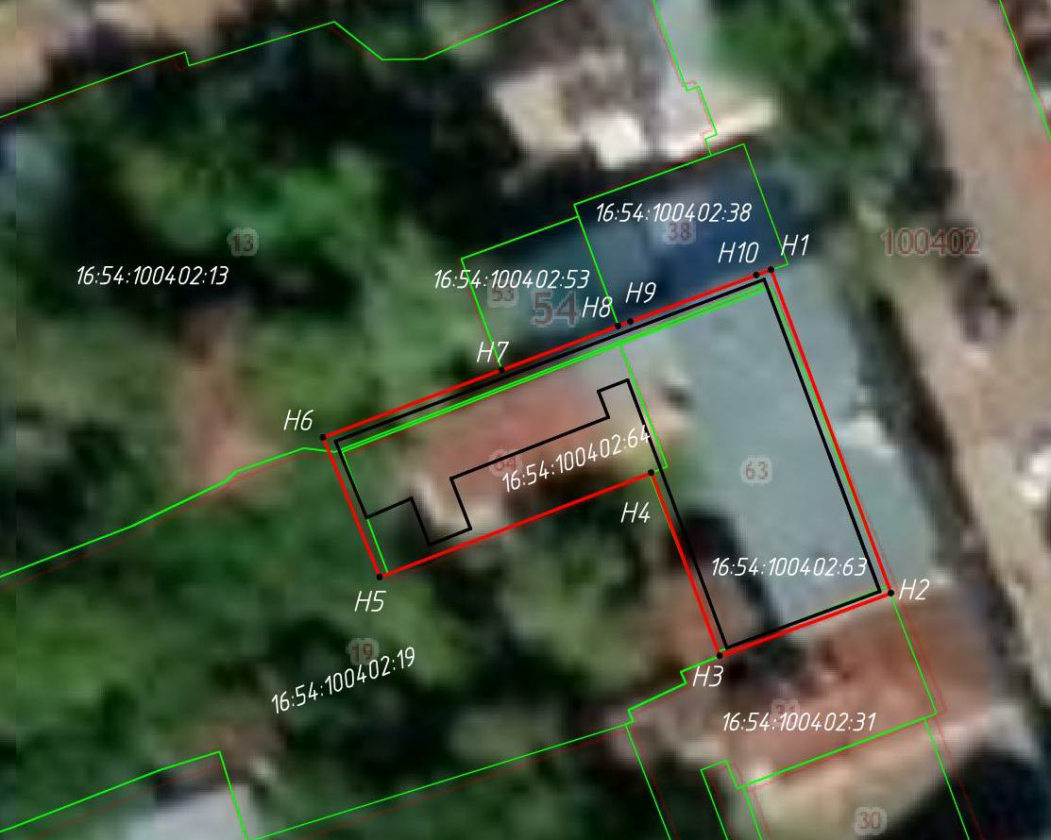

Масштаб 1:500
Условные обозначения:
_________ контур объекта культурного наследия;
_________ граница территории объекта культурного наследия
_________ существующая часть границ земельного участков, в пределах которых
расположен объект

Таблица характерных точек
границы территории объекта культурного наследия местного (муниципального) значения «Двухэтажный кирпичный жилой дом с лавками и проездной аркой, конец XIX в.», расположенного по адресу: Республика Татарстан,
г. Чистополь, ул. Ленина, д. 48, лит. А, А1, А2, А3

№ | Координаты точки в местной системе координат (МСК-16)
№ | X | Y
1 | 429850.07 | 2212083.65
2 | 429824.42 | 2212093.16
3 | 429819.43 | 2212079.52
4 | 429833.98 | 2212074.13
5 | 429825.69 | 2212052.62
6 | 429836.79 | 2212048.13
7 | 429842.13 | 2212062.29
8 | 429845.62 | 2212062.29
9 | 429845.96 | 2212072.47
10 | 429849.64 | 2212082.48

Приложение № 2
к приказу Комитета
Республики Татарстан по охране объектов культурного наследия
от «___» ________ года № ____

Режим использования
территории объекта культурного наследия местного (муниципального) значения «Двухэтажный кирпичный жилой дом с лавками и проездной аркой, конец XIX в.», расположенного по адресу: Республика Татарстан,
г. Чистополь, ул. Ленина, д. 48, лит. А, А1, А2, А3

В границах территории объекта культурного наследия местного (муниципального) значения «Двухэтажный кирпичный жилой дом с лавками и проездной аркой, конец XIX в.», расположенного по адресу: Республика Татарстан,
г. Чистополь, ул. Ленина, д. 48, лит. А, А1, А2, А3, разрешается:
- проведение работ по сохранению объекта культурного наследия, направленных на обеспечение физической сохранности объекта культурного наследия, в том числе консервация, ремонт, реставрация, приспособление для современного использования;
- ведение хозяйственной деятельности, не противоречащей требованиям обеспечения сохранности объекта культурного наследия и позволяющей обеспечить функционирование объекта культурного наследия в современных условиях;
- использование и приспособление объекта культурного наследия для современного использования в соответствии с видами функционального использования без изменения его особенностей, составляющих предмет охраны;
- снос сооружений и объектов, в том числе временных, нарушающих целостность объекта культурного наследия с учетом требований Федерального закона от 25 июня 2002 года № 73-ФЗ «Об объектах культурного наследия (памятниках истории и культуры) народов Российской Федерации»;
- капитальный ремонт существующих объектов инженерной инфраструктуры (внешние сети водоснабжения, канализации, теплоснабжения, газоснабжения, электроснабжения, телефонизации и др.), а также прокладка новых объектов инженерной инфраструктуры подземным способом при условии отсутствия влияния производимых работ (в том числе динамических воздействий) на объект культурного наследия;
- благоустройство территории, направленное на сохранение, использование и популяризацию объекта культурного наследия;
- использование в покрытии площадок, подходов и проездов традиционных материалов (кирпич, камень, гранит и иные природные материалы, а также материалы, имитирующие натуральные);
- применение отдельно стоящего оборудования освещения, отвечающего характеристикам элементов исторической среды;
- озеленение: сохранение деревьев, санирующая и санитарная рубка зеленных насаждений, высадка новых элементов озеленения;
- сохранение историко-градостроительной среды, воссоздание утраченных исторических элементов ценных в мемориальном и архитектурно-ансамблевом отношении (зданий, строений, сооружений, малых архитектурных форм, ограждений, ворот) при наличии достаточных научных данных, необходимых для их воссоздания с учетом требований Федерального закона от 25 июня 2002 года № 73-ФЗ «Об объектах культурного наследия (памятниках истории и культуры) народов Российской Федерации»;
- установка информационных надписей и обозначений на главном фасаде объекта культурного наследия не выше первого этажа;
- размещение средств наружной информации (вывесок), предназначенных для доведения до сведения потребителей в соответствие с требованиями Федерального закона от 07.02.1992 № 2300-1 «О защите прав потребителей»: информация о профиле деятельности, фирменном наименовании организации, месте ее нахождения (адресе) и режиме работы, о государственной регистрации индивидуального предпринимателя и наименовании зарегистрировавшего его органа в соответствии с законодательством;
- высота средств наружной информации (вывесок) должна составлять не более 2/3 от высоты фриза, простенка между окнами этажей, в пределах которой регламентируется размещение той или иной конструкции.
Все вышеуказанные работы проводятся в соответствии с требованиями Федерального закона от 25 июня 2002 года № 73-ФЗ «Об объектах культурного наследия (памятниках истории и культуры) народов Российской Федерации».
В границах территории объекта культурного наследия местного (муниципального) значения «Двухэтажный кирпичный жилой дом с лавками и проездной аркой, конец XIX в.», расположенного по адресу: Республика Татарстан,
г. Чистополь, ул. Ленина, д. 48, лит. А, А1, А2, А3, запрещается:
- строительство объектов капитального строительства и увеличение объемно-пространственных характеристик существующих на территории памятника или ансамбля объектов капитального строительства; проведение земляных, строительных, мелиоративных и иных работ, за исключением работ по сохранению объекта культурного наследия или его отдельных элементов, сохранению историко-градостроительной или природной среды объекта культурного наследия;
- установка на фасадах и крыше объекта культурного наследия кондиционеров, крупногабаритных антенн и иных элементов инженерного оборудования;
- установка средств наружной рекламы;
- прокладка объектов инженерной инфраструктуры (внешние сети водоснабжения, канализации, теплоснабжения, газоснабжения, электроснабжения, телефонизации и др.) надземным способом;
- установка киосков, павильонов, навесов, малых архитектурных форм, за исключением восстановления утраченных;
- использование технологий, создающих динамические нагрузки (применение машин ударного действия, таких, как прессы, молоты и т. д., кривошипно-шатунных механизмов, молотов и других механизмов ударного действия, одновременное использование большого количества машин с синхронным или асинхронным приводом) на объект культурного наследия и на окружающую его застройку;
- засорение территории объекта культурного наследия строительными, бытовыми отходами любого вида и форм;
- вырубка деревьев, за исключением санитарных рубок.

Приложение № 3
к приказу Комитета
Республики Татарстан по охране
объектов культурного наследия
от «_____» ______ года № _____

Предмет охраны
объекта культурного наследия местного (муниципального) значения «Двухэтажный кирпичный жилой дом с лавками и проездной аркой, конец XIX в.», расположенного по адресу: Республика Татарстан, г. Чистополь, ул. Ленина, д. 48, лит. А, А1, А2, А3

1. Градостроительные особенности:
- характеристики здания, участвующего в формировании фронта застройки улицы Ленина, его роль в композиционно-планировочной структуре владения и квартала, закрепляет красную линию улицы Ленина;
2. Объемно-пространственная композиция:
Г-образное в плане двухэтажное кирпичное здание с выступающей со стороны двора двухэтажной меньшей по высоте частью и центральным сквозным арочным проездом на уровне первого этажа со стороны улицы Ленина;
3. Крыша:
- историческая конфигурация, геометрия, габариты и конструктивное решение крыши, карнизные выносы, материал и характер кровельного покрытия (листовое железо); отметки по коньку здания; аттик с арочным слуховым окном, кирпичные тумбы на крыше;
4. Конструктивная схема здания, подлинные кирпичные стены, кирпичные перемычки, конструкции; перекрытия;
- местоположение, форма, размер, оформление оконных и дверных проемов; столярные заполнения оконных проемов в две нитки, материал - дерево, характер оформления (уточняется в процессе реставрационных исследований);
5. Композиционное решение и архитектурно-художественное оформление фасадов:
- трёхчастная симметричная композиция основного двухэтажного объема фасада в 10 оконных осей по второму этажу; неоштукатуренная поверхность кирпичных стен; рустованные лопатки на первом этаже, лопатки с ширинками на втором этаже; междуэтажный профильный карниз с подоконными прямоугольными стилизованными нишами с декором по центру; двойные оконные проёмы первого этажа, объединенные общей нишей и круглым декором по центру; кирпичные наличники с сандриками с щипцом по середине и ушками на втором этаже; двойные оконные проёмы второго этажа, объединенные общим сандриком и круглым декором по центру;
6. Интерьеры:
- местоположение, габариты, материал и конструктивное решение лестниц;
- пространственно-планировочная структура интерьеров здания в пределах капитальных стен и перекрытий;
- тянутые профилированные карнизы.

*Изменение предмета охраны может быть осуществлено в порядке и случаях, предусмотренных законодательством об объектах культурного наследия.
ТАБЛИЦА ПРЕДМЕТА ОХРАНЫ
(ОСНОВНЫХ ЭЛЕМЕНТОВ, ПРЕДЛАГАЕМЫХ К ОХРАНЕ*)

№ | Предмет охраны | Фотофиксация основных элементов
1. | Градостроительные особенности:  - характеристики здания, участвующего в формировании фронта застройки улицы Ленина, его роль в композиционно-планировочной структуре владения и квартала, закрепляет красную линию улицы Ленина. | 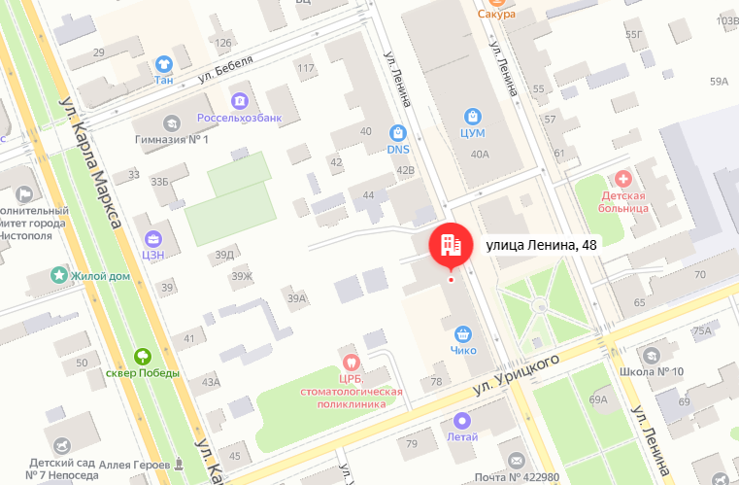
2. | Объемно-пространственная композиция:  Г-образное в плане двухэтажное кирпичное здание с выступающей со стороны двора двухэтажной меньшей по высоте частью и центральным сквозным арочным проездом на уровне первого этажа со стороны улицы Ленина. | 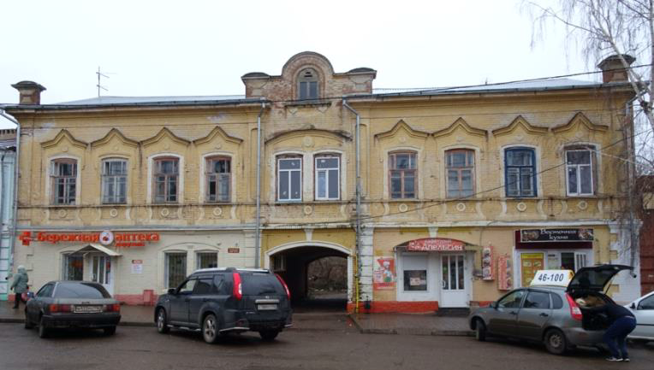
3. | Крыша:  - Историческая конфигурация, геометрия, габариты и конструктивное решение крыши, карнизные выносы, материал и характер кровельного покрытия (листовое железо); отметки по коньку здания; аттик с арочным слуховым окном, кирпичные тумбы на крыше. | 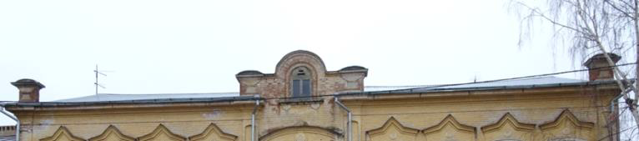
4. | Конструктивная схема здания, подлинные кирпичные стены, кирпичные перемычки, конструкции; перекрытия;  - местоположение, форма, размер, оформление оконных и дверных проемов; столярные заполнения оконных проемов в две нитки, материал - дерево, характер оформления (уточняется в процессе реставрационных исследований);
5. | Композиционное решение и архитектурно-художественное оформление фасадов:  -трёхчастная симметричная композиция основного двухэтажного объема фасада в 10 оконных осей по второму этажу; неоштукатуренная поверхность кирпичных стен; рустованные лопатки на первом этаже, лопатки с ширинками на втором этаже; междуэтажный профильный карниз с подоконными прямоугольными стилизованными нишами с декором по центру; двойные оконные проёмы первого этажа, объединенные общей нишей и круглым декором по центру; кирпичные наличники с сандриками с щипцом по середине и ушками на втором этаже; двойные оконные проёмы второго этажа, объединенные общим сандриком и круглым декором по центру. | 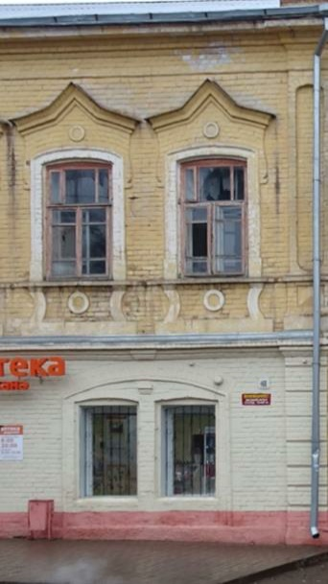  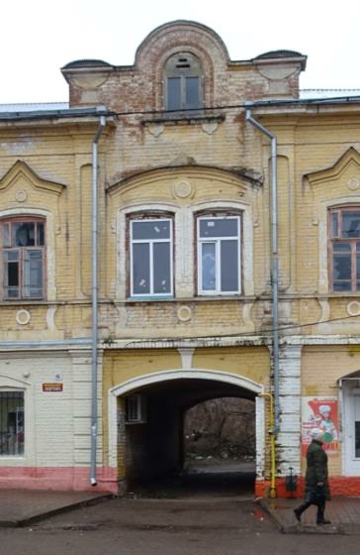
6. | Интерьеры:  - местоположение, габариты, материал и конструктивное решение лестниц;  - пространственно-планировочная структура интерьеров здания в пределах капитальных стен и перекрытий;  - тянутые профилированные карнизы. | 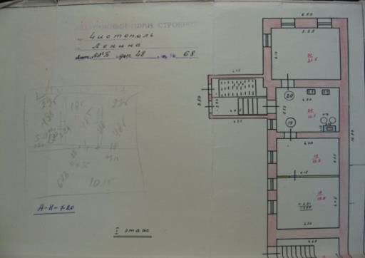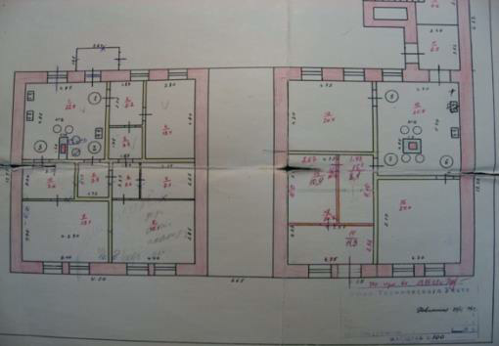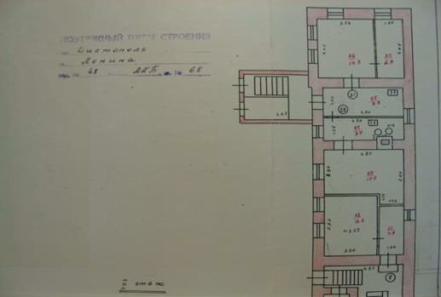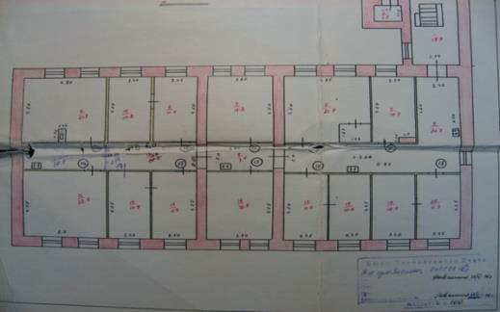

*Предмет охраны подлежит уточнению и дополнению при дальнейшем исследовании объекта, а также в процессе производства реставрационных работ.

